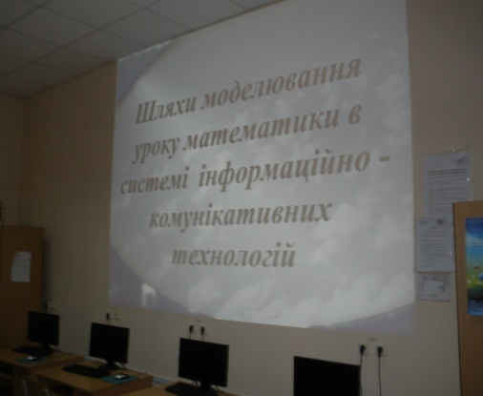
МОДЕЛЮВАННЯ УРОКІВ МАТЕМАТИКИ
ІЗ ЗАСТОСУВАННЯМ ІКТ

Впровадження інноваційних моделей навчального процесу передбачає вміння вчителів-предметників користуватися засобами новітніх інформаційних технологій. Структурна побудова заняття з використанням ІКТ змінює саму суть навчального процесу, занурюючи його в спілкування, де ролі вчителя й учня врівноважені: обидва працюють для того, щоб навчатися, ділитися своїми знаннями, досягненнями свого життєвого досвіду. Важливим тут є не те, як багато діти знають, а як вони дізналися і що робитимуть зі своїми знаннями.
З метою надання методичних рекомендацій щодо використання у навчанні математики інформаційно-комунікативних засобів, компютерно-орієнтованих методів і форм навчання 21 листопада на базі Херсонської багатопрофільної гімназії № 20 ім. Б. Лавреньова Херсонської міської ради пройшло засідання динамічної групи вчителів математики шкіл міста з питання «Моделювання уроків математики із застосуванням ІКТ». Під час засідання було розглянуто питання моделювання уроків із застосуванням ІКТ. Вчителі математики гімназії № 20 і ТЛМ поділились з колегами досвідом своєї роботи з питання що розглядалось.

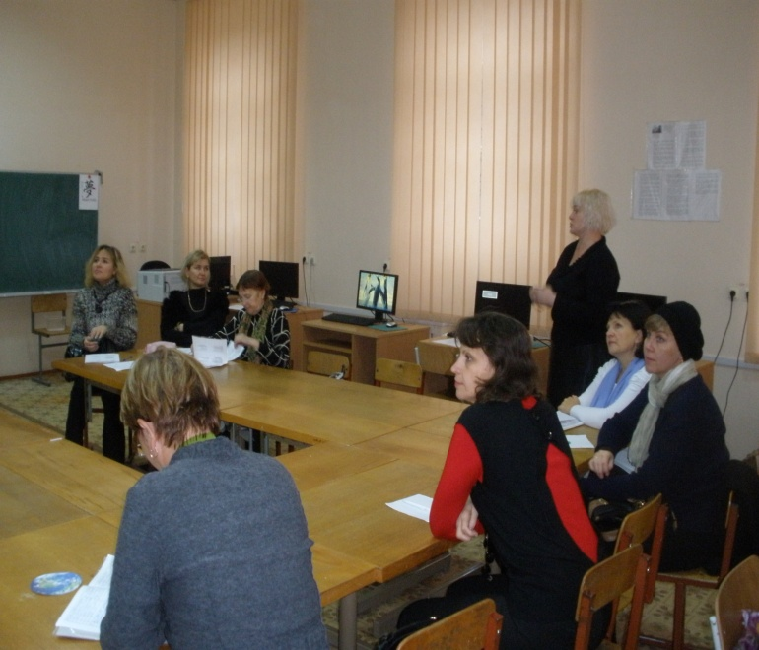 | 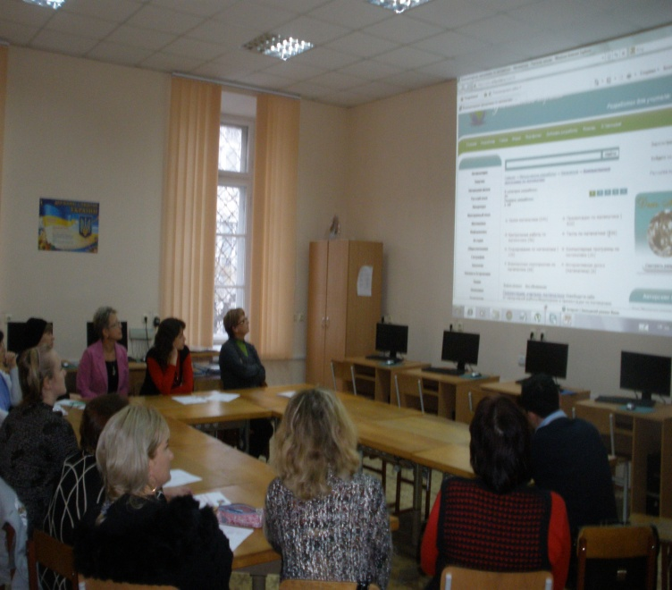
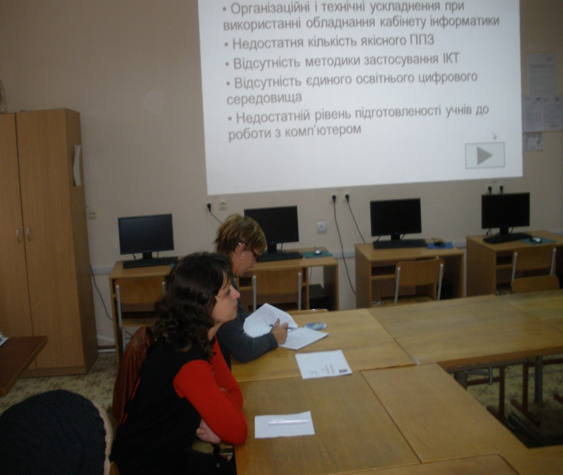 | 